Atatürk’ü Sevmek Ülkemizi Sevmektir.

Atatürk’ün Bandırma Vapuru ile İstanbul’dan hareket ederek Samsun’a geldiği gün olan 19 Mayıs 1919 tarihi, Milli Mücadelemizin başlangıç tarihi olması sebebiyle oldukça önemlidir.

Bu tarih ile birlikte kendi makûs talihini tersine döndürmeyi başaran Türk milleti, Büyük Önderi Atatürk ile ne kadar gurur duysa azdır.

Bir özgürlük ve bağımsızlık aşığı olan Atatürk’ün milleti ile birlikte yok olma tehlikesini göze alarak başlattığı ulusal şahlanış, düşmanların ülkemizden kovulması ile nihayet arzu edilen sonuçla neticelenmiş, bizler bu günlere o günlerin çileli yıllarını yaşayan aziz milletimiz sayesinde gelmişizdir.

Binlerce şehit vererek büyük özverilerle kurulan Türkiye Cumhuriyeti’nin geleceğini bizlere emanet eden Atatürk’e ve milletimize layık olmak bizlerin her şeyden evvel en büyük görevi olmalıdır.

Bizler, millet iradesini esas olan ve ülkemizin yönetim şekli olan cumhuriyete sahip çıkarak, Atatürk’ün ilke ve devrimleri ışığında her zamankinden daha da ileriye gitmenin azim ve kararlılığı içerisinde olmalı, teknolojiden en üst seviyede faydalanarak ülkemizi ileri ülkeler seviyesine çıkarmalıyız.

Atatürk, doğum günüm dediği 19 Mayıs’ı Türk gençliğine armağan etmekle, bizlere duyduğu güveni en güzel şekilde ifade etmiş, bağımsız ve özgür bir ülke olan devletimizin ilelebet bağımsız kalması için bizlere düşen görevleri Gençliğe Hitabesinde bir bir sıralamıştır. Her Türk genci Atatürk’ün Gençliğe Hitabesini okumak, anlamak ve tatbik etmekle üzerine düşen görevi zaten yerine getirecek, kendisine duyulan güveni böylelikle boşa çıkarmayacaktır.

Atatürk’e layık olmanın, ülkemize layık olmak olduğunu; Atatürk’ü sevmenin, ülkemizi sevmek olduğunu sakın aklımızdan çıkarmayalım.

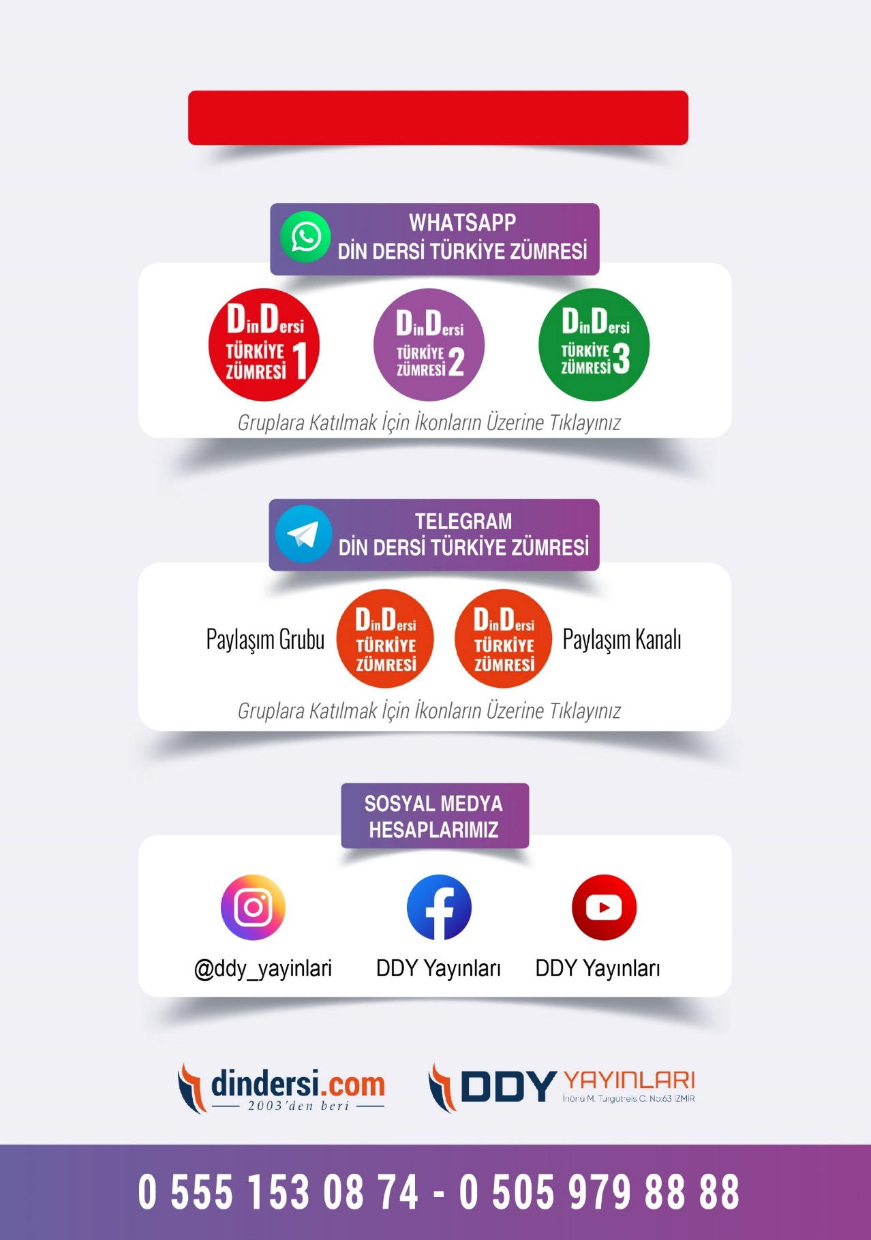
DİĞER DÖKÜMANLAR İÇİN TIKLAYINIZ

